Journal of Computer Science https://dergipark.org.tr/en/pub/bbd  Anatolian Science | ISSN,e-ISSN: 2548-1304  Volume: , Issue: , pp: , 20  https://doi.org/...  Research Paper

Makale Başlığı (3 satırı geçmemelidir)
İngilizce Başlık

Birinci Yazar^{*1}, İkinci Yazar² , Üçüncü Yazar¹
¹Bilgisayar Mühendisliği Bölümü, ABC Üniversitesi, Şehir, Ülke
²Elektrik-Elektronik Mühendisliği Bölümü, DEFG Üniversitesi, Şehir, Ülke
(birinci.yazar@abc.edu.tr, ikinci.yazar@defg.edu.tr, ucuncu.yazar@abc.edu.tr)

Received: | Accepted: | Published:

Özetçe— Özetçe araştırma amacı ve önemli sonuçları kısaca özetler nitelikte olmalıdır. 250 kelimeyi aşmamalı Times New Roman yazı tipinde ve 10 punto ile yazılmalıdır. Paragraf hizalama iki yana yaslı seçilmeli ve tek satır aralığı ile kullanılmalıdır.
Anahtar Kelimeler : Anahtar kelime 1, anahtar kelime 2. (3 ile 6 arasında anahtar kelime kullanılmalıdır)

Abstract— Bu kısımda İngilizce özet yer almalıdır. İngilizce özet 250 kelimeyi aşmamalı Times New Roman yazı tipinde ve 10 punto ile yazılmalıdır. Paragraf hizalama iki yana yaslı seçilmeli ve tek satır aralığı ile kullanılmalıdır.
Keywords : Keywords 1, keywords2.

- Giriş
Makale metni Times New Roman yazı tipinde ve 10 punto ile yazılmalıdır. Paragraf yapısı için hizalama 2 yana yaslı, Sol ve sağ girinti 0, ilk satır 0.5 cm, Aralık öncesi 0 nk ve sonrası 6 nk ayarlanmalıdır. Satır aralığı tek satır olmalıdır. Şekil 1 MS Office için paragraf yapısı ayarlarını göstermektedir.
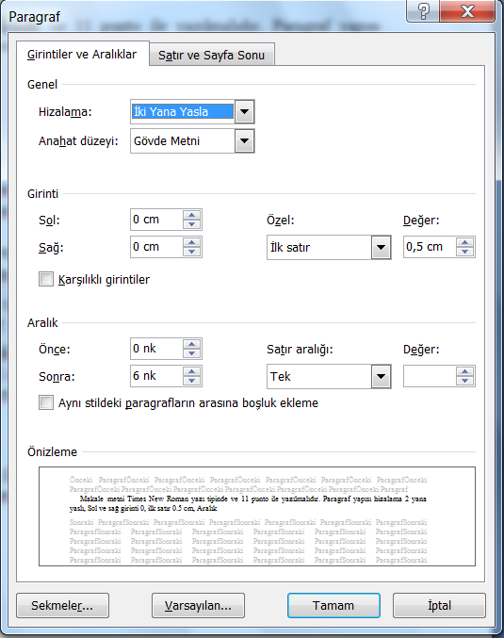
Şekil 1. MS Office için paragraf yapısı ayarları
- Başlıklar ve Alt Başlıklar
Makale metnin ana başlıkları Times New Roman yazı tipinde ve 12 punto ve kalın yazılmalıdır. Alt Başlıklar ise Times New Roman yazı tipinde ve 10 punto ve kalın yazılmalıdır. Şekil 2'de MS Office için başlık font ayarları gösterilmiştir. Başlıklar ve alt başlıklar numaralandırılmalıdır. Örneğin, 1. Ana Başlık, 1.1. Alt Başlık, 1.1.1. Alt Başlık .... Alt başlık derinliği 4 haneyi geçmemeli. Örneğin en fazla 1.2.1.3. Alt Başlık

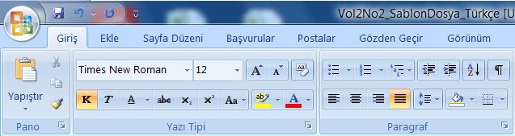
Şekil 2. MS Office için başlık font yapısı ayarları
  - Şekiller:
Metinde şekillere Şekil 1, Şekil 2, ... formunda sıralı numaralar atıf yapılmalıdır. Şekil’ in bahsi metin içinde geçtikten sonra mümkün olan en yakın konuma yerleştirilmelidir. Şekil başlığı hemen şeklin altına ve Times New Roman yazı tipinde ve 10 punto ile yazılmalıdır. Şekil başlığı Şekil #. formunda kalın font ile yazılmalıdır. Şekil atıfları ve şekil kullanımı için bu metindeki şekilleri inceleyiniz. Şekilden önce metinle şekil arasında bir satır boşluk ve şekilden sonra metinle ile şekil başlığı arasında bir satır boşluk bırakılmalıdır.
  - Tablolar:
Metinde tablolara Tablo 1, Tablo 2, ... formunda sıralı numaralar atıf yapılmalıdır. Tablo' nun bahsi metin içinde geçtikten sonra mümkün olan en yakın konuma yerleştirilmelidir. Tablo başlığı hemen tablonun üstünde ve Times New Roman yazı tipinde ve 10 punto ile yazılmalıdır. Tablo başlığı Tablo #. formunda ve kalın font ile yazılmalıdır. Tablo 1'de örnek olarak tablo kullanımı gösterilmiştir. Tablodan önce metinle tablo başlığı arasında bir satır boşluk ve tablodan sonra metinle ile tablo arasında bir satır boşluk bırakılmalıdır.

Tablo 1. Örnek tablo
Parametre 1 | Parametre 2 | Parametre 3 | Parametre 4

- Kaynaklar
Metin içinde bir kaynağa atıf için tek kaynak için (Yazar Adı, Yılı), çoklu kaynak için (Yazar Adı, Yıl; Yazar Adı, Yılı), cümle içinde atıf için Yazar Adı (Yılı) formatında atıf verilebilir.
Metinde kaynak listesinde belirtilen her kaynağa atıf yapılmak zorundadır. Atıf yapılmayan kaynaklar listesine eklenmemelidir. Kaynak listesinde kaynak gösterimi APA sitiline göre yapılmalıdır. Kaynak türüne göre uygun format örnekleri aşağıda sunulmuştur.
* Kitap türünde kaynak için
Yazar isimleri (Basım Yılı) Kitap Başlığı, Yayıncı Adı, Basım yeri, Sayfa numarası (Gerekli ise).
Voss RF, Clarke J. (1986) Algorithmic Musical Composition, Silver Burdett Press, London.

* Dergi türünde kaynak için
Yazar isimleri (Yılı) Makale Başlığı, Dergi Adı Vol(No): Sayfa Aralığı.
Zabierowski W, Napieralski A (2003) Chords classification in tonal music. Journal of Environment Studies 10(5): 50-53.

* Konferans türünde kaynak için
Yazar isimleri (Yılı) Bildiri Başlığı. Konferans Adı, Yeri, Sayfa Aralığı,
All author names, Title, Conference title, pp, Year.
Abiewskiro A, Moplskiiera Z. (2008) The Problem Of Grammar Choice For Verification. TCSET of the International Conference, House of Lviv Polytechnic National University, pp.19-23.

* Web sayfası
Healthwise Knowledgebase (1998) US Pharmacopeia, Rockville. http://www.healthwise.org. Accessed 21 Sept 1998

- Sonuç
Sonuç bölümü mutlaka yazılmalı ve kısaca elde edilen sonuçlar özetlenmelidir.

Teşekkür
Çalışmaya katkı sağlayanlar bu bölümde anılabilir.

Kaynaklar
Voss RF, Clarke J. (1986) Algorithmic Musical Composition, Silver Burdett Press, London.
Zabierowski W, Napieralski A (2003) Chords classification in tonal music. Journal of Environment Studies 10(5): 50-53.
Abiewskiro A, Moplskiiera Z. (2008) The Problem Of Grammar Choice For Verification. TCSET of the International Conference, House of Lviv Polytechnic National University, pp.19-23.
Healthwise Knowledgebase (1998) US Pharmacopeia, Rockville. http://www.healthwise.org. Accessed 21 Sept 1998

